COPYRIGHT 2021 - @ANGELINA DE BONIS – TUTTI I DIRITTTI RISERVATI.

XVIII DOMENICA TEMPO ORDINARIO



Ci crogioliamo al sole, su una delle spiagge dell’Isola di Polumesia; è l’ora più calda del giorno: il sole bruciante e una certa svogliatezza ci impediscono di giocare sulla riva o di esplorare la spiaggia in cerca di qualche grotta segreta.
⬄⬄⬄
Allora che si fa?
La mamma siede all’ombra di una grande palma e ci legge le Scritture. Le Sacre Scritture contengono molte storie avvincenti, episodi della vita dei profeti che sono nati prima di Gesù, oltre a tanti episodi dell’affascinante e misteriosa vita del Maestro Gesù.





VANGELO (Gv 6,24-35)

Chi viene a me non avrà fame e chi crede in me non avrà sete, mai!

Dal Vangelo secondo Giovanni
In quel tempo, quando la folla vide che Gesù non era più là e nemmeno i suoi discepoli, salì sulle barche e si diresse alla volta di Cafàrnao alla ricerca di Gesù. Lo trovarono di là dal mare e gli dissero: «Rabbì, quando sei venuto qua?»
Gesù rispose loro: «In verità, in verità io vi dico: voi mi cercate non perché avete visto dei segni, ma perché avete mangiato di quei pani e vi siete saziati. Datevi da fare non per il cibo che non dura, ma per il cibo che rimane per la vita eterna e che il Figlio dell’uomo vi darà. Perché su di lui il Padre, Dio, ha messo il suo sigillo».
Gli dissero allora: «Che cosa dobbiamo compiere per fare le opere di Dio?». Gesù rispose loro: «Questa è l’opera di Dio: che crediate in colui che egli ha mandato».
Allora gli dissero: «Quale segno tu compi perché vediamo e ti crediamo? Quale opera fai? I nostri padri hanno mangiato la manna nel deserto, come sta scritto: “Diede loro da mangiare un pane dal cielo”».
Rispose loro Gesù: «In verità, in verità io vi dico: non è Mosè che vi ha dato il pane dal cielo, ma è il Padre mio che vi dà il pane dal cielo, quello vero. Infatti il pane di Dio è colui che discende dal cielo e dà la vita al mondo».
Allora gli dissero: «Signore, dacci sempre questo pane». Gesù rispose loro: «Io sono il pane della vita; chi viene a me non avrà fame e chi crede in me non avrà sete, mai!».
⬄⬄⬄

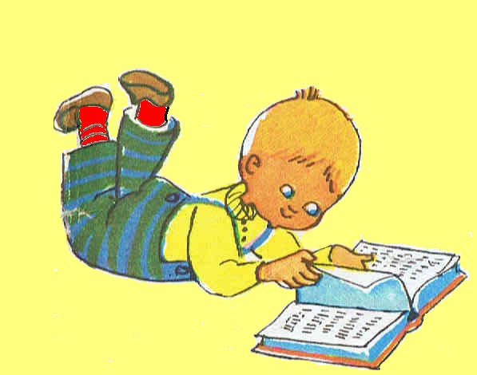
E TU LO SAI, TERONE,
GESU’ PENSA ANCHE
ALLA NOSTRA ANIMA!


E’ proprio così. Il nostro Maestro, tiene anche alla nostra anima.
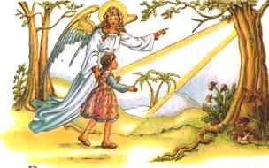
Polly ha ragione; Il Vangelo di questa domenica ci racconta il seguito di ciò che è successo la scorsa domenica: Gesù aveva sfamato cinquemila persone. E poi cosa fa? Dopo il buon pasto si la siesta?
Affatto! Dopo aver sfamato il nostro corpo, resta da sfamare la nostra anima, il nostro cuore.
Pensaci: nella tua giornata non pensi solo a mangiare! L’essere umano ha anche un cuore ed ha bisogno di amare e di essere amato, quindi, oltre al pane fato con la farina, abbiamo bisogno del pane che riempie il cuore.
Tu, bambino, bambina, hai bisogno di avere l’amore dei tuoi genitori, dei tuoi amici, hai bisogno che i tuoi insegnanti ti apprezzino, che valutino bene il tuo impegno scolastico.

E poi, cosa più importante, hai bisogno del “pane del cielo”.
Che cos’è?
Il “pane del cielo” è Gesù stesso ed avere il suo amore significa essere amati anche da Dio e dalla Madonna.
Ormai lo avrete imparato: la nostra meta finale è il Paradiso, dove entreremo prima in anima e poi, quando a Dio piacerà di instaurare il suo Regno sulla terra, in corpo ed anima; ciò vuol dire che riavremo i nostri corpi, ma saranno corpi non più soggetti al male e alle malattie.
Così, cercare l’amore di Dio, di Gesù e della Santa Madre significa non aver mai più né fame, né sete, perché avremo l’amore di Dio che riempirà la nostra anima.
⬄⬄⬄

Corriamo in riva al mare

e ringraziamo Dio
per averci creati!


E stasera, prima di dormire, ringraziamo Dio anche per averci fatti nascere nel creato, che è un vero paradiso!

